

PROGRAMACIÓN

ESTRUCTURADA

PROF. PEDRO NÚÑEZ YEPIZ

REPORTE DE PRACTICA #3

Estructuras de control de Seleccion

kevin alejandro gonzalez torres

372354

**INTRODUCCIÓN**

En este reporte se mostrarán códigos en los cuales se trabajará las estructuras de control (if e if anidados) y estructuras de selección (switch) en diversas situaciones.

**COMPETENCIA**

Se practicará el uso de los if, if anidados y el uso de la selección múltiple.

**FUNDAMENTOS**

If:

<https://learn.microsoft.com/es-es/cpp/c-language/if-statement-c?view=msvc-170>

Switch:

<https://learn.microsoft.com/es-es/cpp/c-language/switch-statement-c?view=msvc-170>

**PROCEDIMIENTO**

1.- Programa en C que lea 3 calificaciones calcule el promedio del alumno y desplegar:

Si prom < 30 Repetir

Si prom >=30 y prom <60 extraordinario

Si prom >=60 y prom <70 suficiente

Si prom >=70 y prom <80 Regular

Si prom >=80 y prom <90 bien

Si prom >=90 y prom <98 muy bien

Si prom >=98 y prom <=100 excelente

Si prom >100 Error en promedio

(OPTIMIZADO)

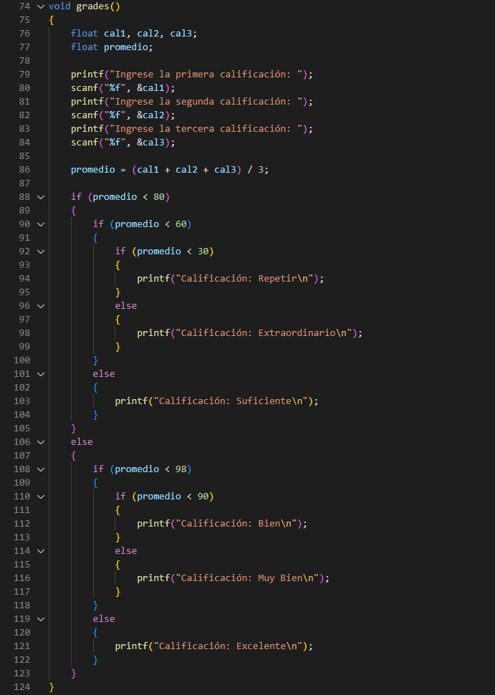

2.- Programa en C que sirva para el juego del CHINCHAMPU (Piedra, Papel, Tijera)

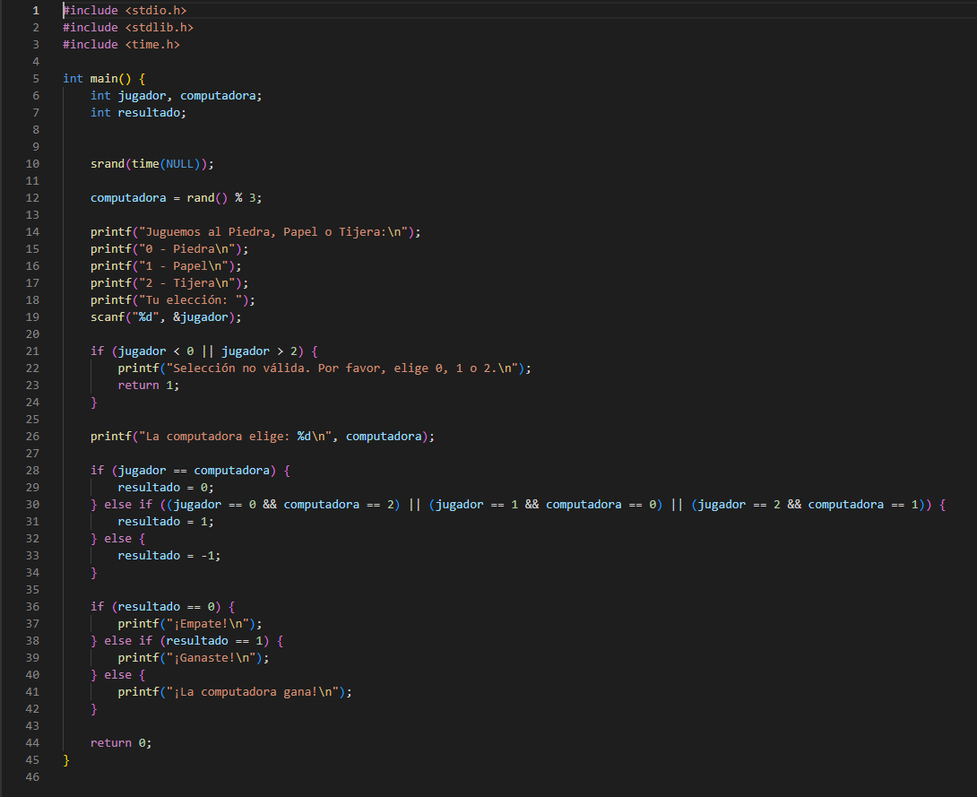para 1 jugador y la computadora, (usar condición anidada)

3.- Programa en C que sirva para el juego del CHINCHAMPU (Piedra, Papel, Tijera)

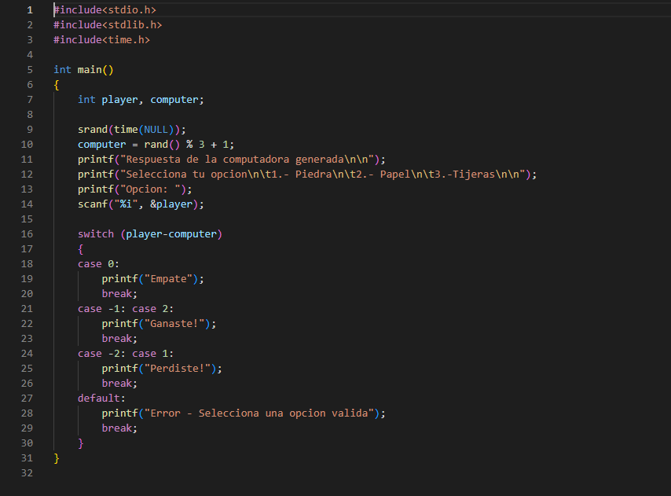para 1 jugador y la computadora, (usar selección múltiple)

4.- Programa en C que lea 3 números y desplegar cuál número es el mayor (usar AND o OR)

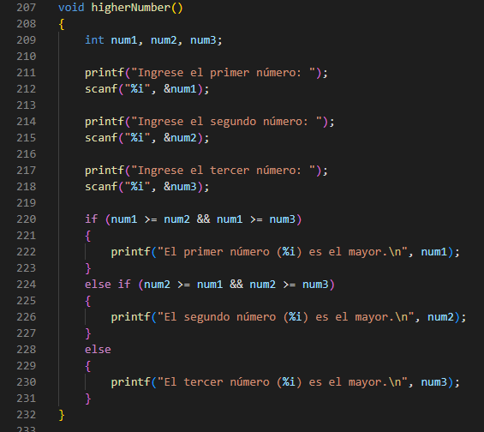

5.- Programa en C que lea 3 números y desplegar el número del medio (usar AND o OR)

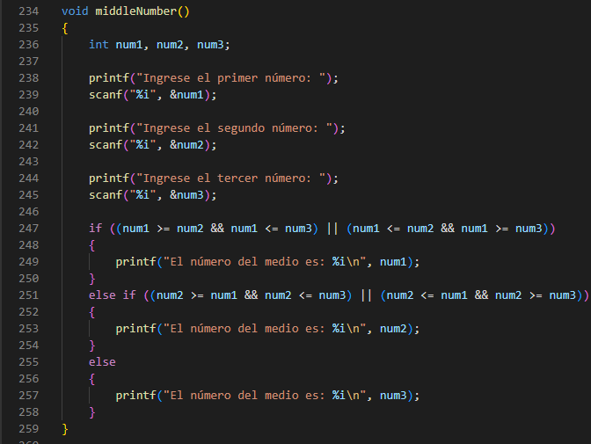

6.- Programa en C que lea 3 números y despegarlos en forma ascendente (usar AND o OR)

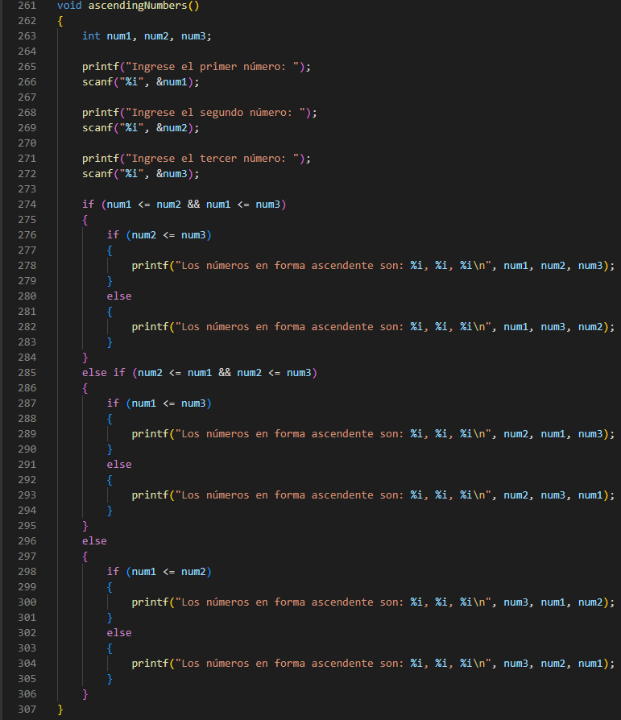

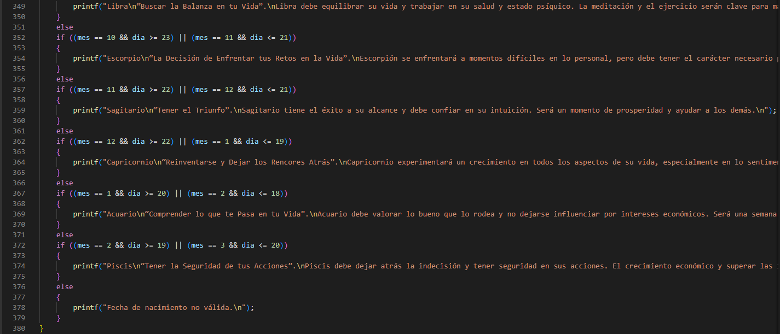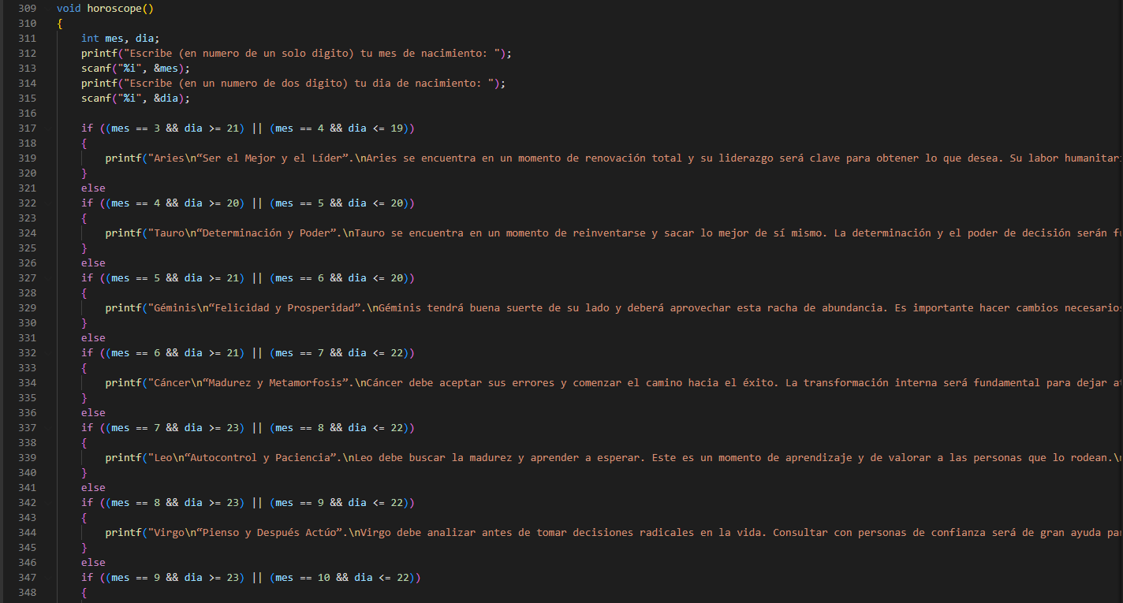7.- Función en C que pida el mes y día de nacimiento de una persona y el programa le despliega el signo del zodiaco que le corresponde y su correspondiente frase del Dia.